

COMUNICADO N°

286 / 2021

19/10/2021
TODOS LOS NIVELES Y MODALIDADES

SECRETARÍA DE ASUNTOS DOCENTES DE AVELLANEDA
DIRECTIVOS / SECRETARIOS / DOCENTES

CONVOCATORIA A INSCRIPCIÓN PARA LA COBERTURA DEL PROGRAMA FINES DEUDORES 2° CUATRIMESTRE (TUTORÍAS DE ARTE Y EDUCACIÓN FÍSICA) EN EL MARCO DE LO ESTABLECIDO EN LA COMUNICACIÓN 50/17.
ÁREA COMUNICADOS
FECHA:
NIVEL:
EMITE:
DESTINO:
OBJETO:
TRANSCRIBE:

Secretaría de Asuntos Docentes de Avellaneda informa que se encuentra abierta la inscripción para la cobertura de las tutorías que se detallan a continuación correspondientes al Programa FINES DEUDORES (SEGUNDO CUATRIMESTRE), en el marco de lo establecido en la Comunicación 50/2017 de la Dirección de Educación de Adultos:

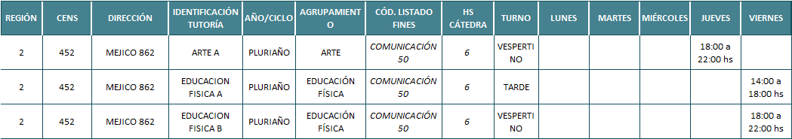

- INSCRIPCIÓN: DESDE EL 20/10/21 AL 24/10/21.

- METODOLOGÍA DE INSCRIPCIÓN A TRAVÉS DEL SIGUIENTE FORMULARIO ELECTRÓNICO:
https://docs.google.com/forms/d/e/1FAIpQLSfzYXezkH3C7Mj7jtYwcGCzpp0g5CP9ygq2z_UVqcasIyWVFw/viewform

